Работа с документом «План ФХД»
Для работы с документом «План ФХД» пользователь должен иметь соответствующие права доступа в системе, а именно профиль «Заполнение плана ФХД».
Для начала работы необходимо перейти в подсистему «Планово- экономическая деятельность» (Рисунок 1).

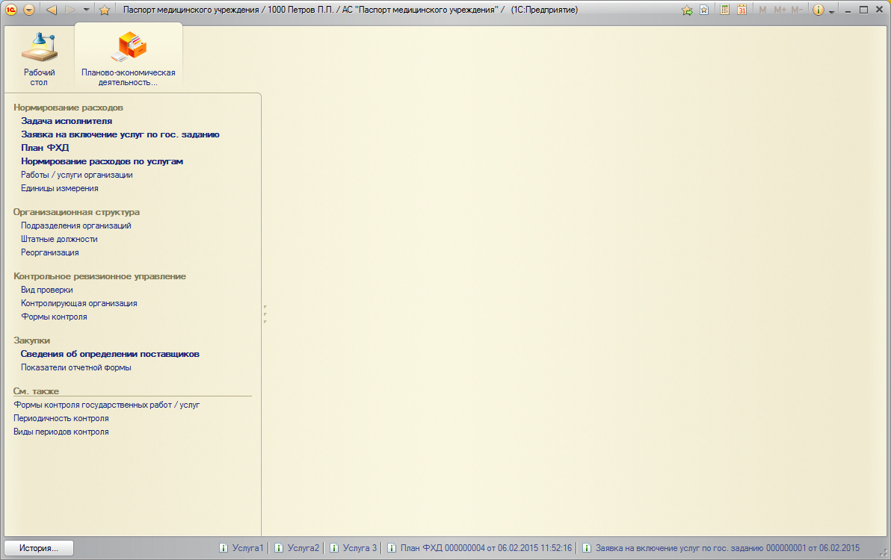

Рисунок 1 Подсистема «Планово-экономическая деятельность»
С помощью команды «План ФХД» слева на панели навигации перейдем на форму списка документа. Создать новый документ «План ФХД» на период необходимо с помощью кнопки «Создать» (Рисунок 2).

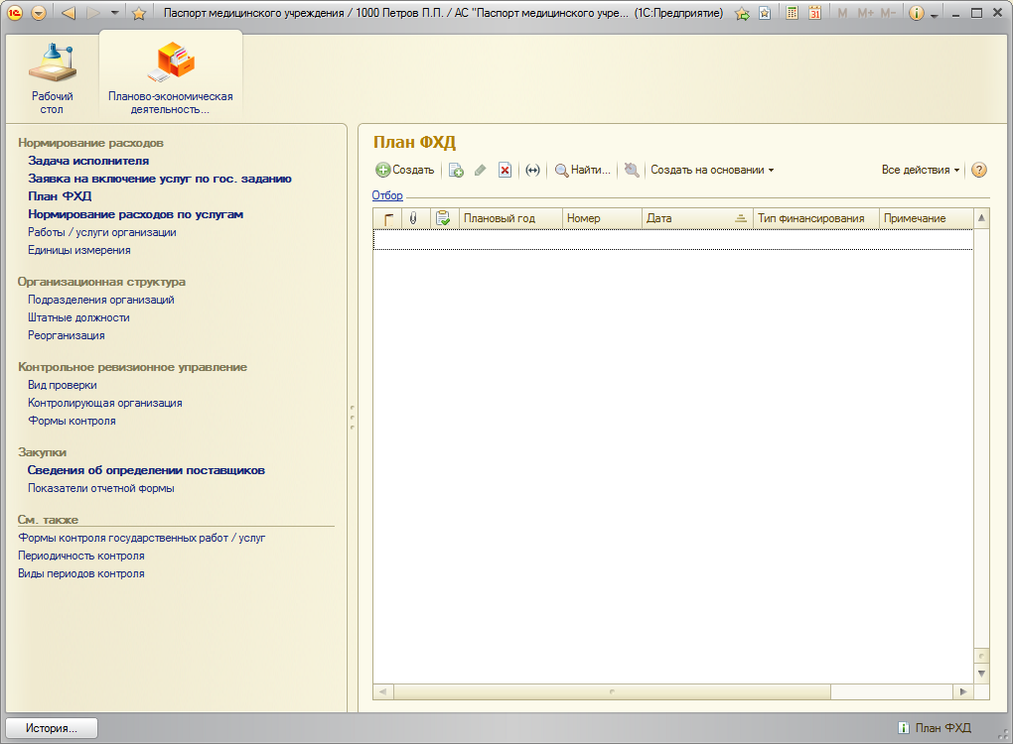

Рисунок 2 Форма списка документа «План ФХД»
В открывшейся форме необходимо ввести следующие параметры: плановый год, тип финансирования.

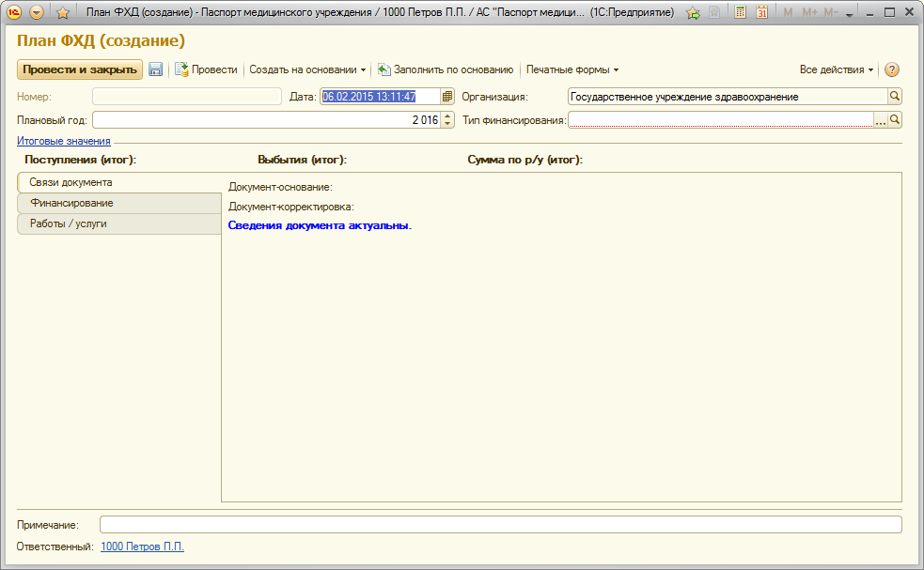

Рисунок 3 Форма документа «План ФХД»
После ввода необходимых параметров, следует перейти к заполнению вкладки «Финансирование»: разнести суммы доходов и расходов учреждения по статьям КОСГУ.

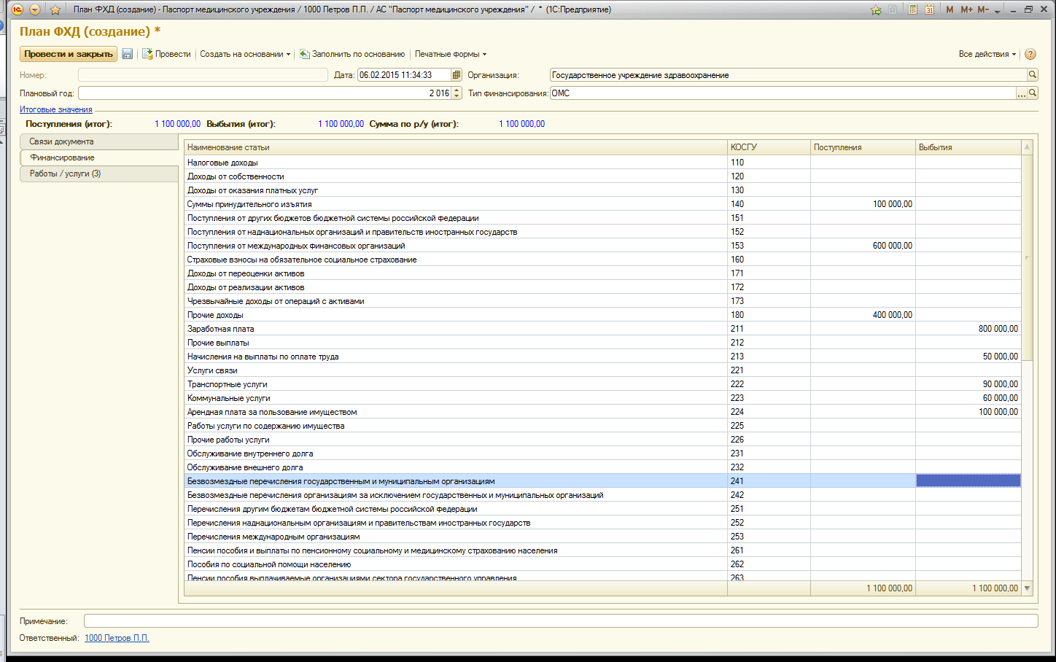

Рисунок 4 Заполнение поступлений и выбытий по КОСГУ
Итоговые суммы в столбцах «Поступления» и «Выбытия» должны совпадать.
После заполнения вкладки «Финансирование» необходимо внести сведения по работам/услугам, которые будет выполнять организация в плановом году.
Услуги выбираются из справочника услуг/работ. По каждой услуге/работе следует проставить количество (сколько будет выполнено за год) и общую сумму. Итоговая сумма по всем услугам/работам должна равняться итоговой сумме в столбцах «Поступления»/ «Выбытия» на вкладке «Финансирование». В противном случае при попытке провести документ. Система выдаст сообщение о том, что сальдо по услугам не совпадает с сальдо по финансированию.

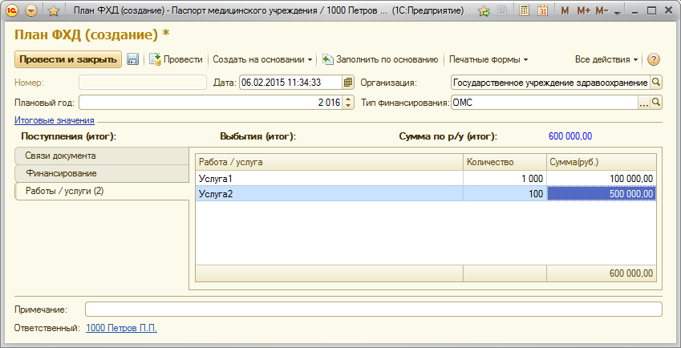

Рисунок 5 Заполнение вкладки «Работы/услуги»
В случае, если в представленном справочнике услуг/работ не хватает необходимой услуги, можно ввести ее самостоятельно с помощью кнопки «Создать», выбрав предварительно папку, куда будет добавлена услуга/работа.

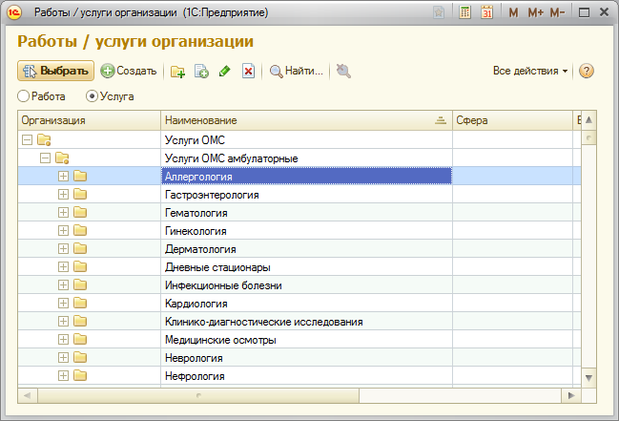

Рисунок 6 Выбор папки для ввода новой работы/услуги
В открывшейся форме ввести все необходимые параметры услуги и записать данные (Рисунок 7).

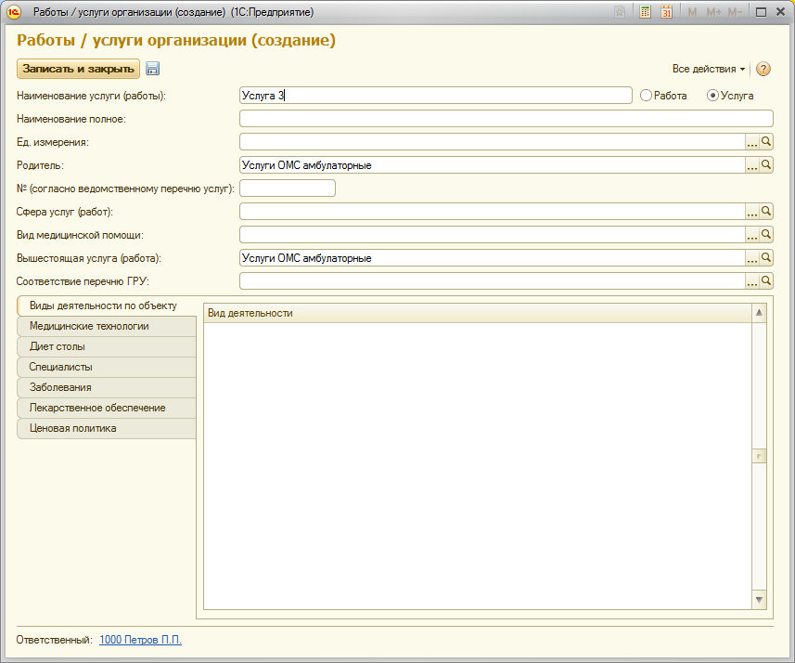

Рисунок 7 Заполнение данных по новой услуге
После того, как данные по услугам введены, и итоговые суммы на двух вкладках совпали. Документ следует провести.

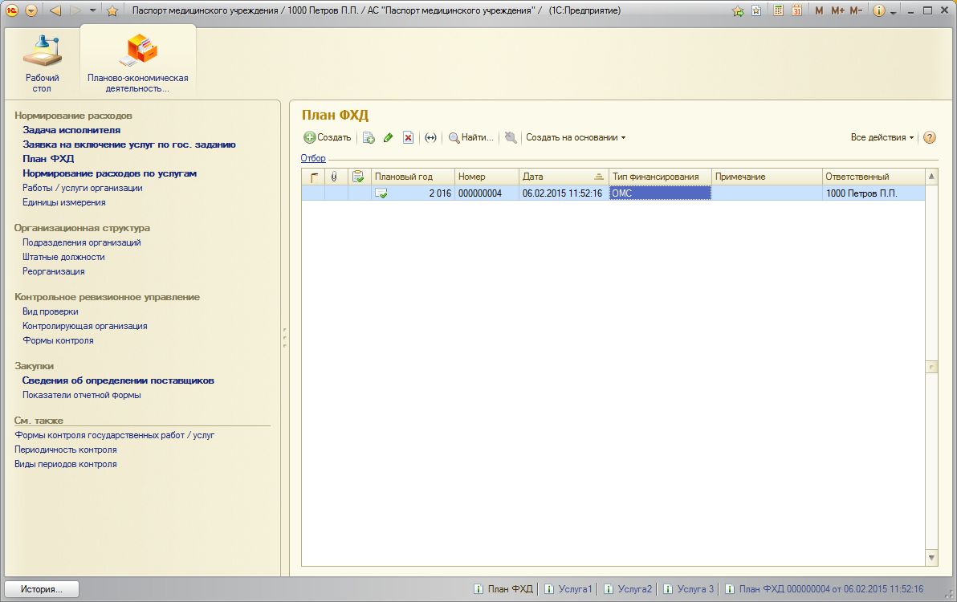

Рисунок 8 Проведенный документ «План ФХД»

